 |   ISTITUTO DI ISTRUZIONE SECONDARIA “DANIELE CRESPI”  Liceo Internazionale Classico e Linguistico VAPC02701R  Liceo delle Scienze Umane VAPM027011  Via G. Carducci 4 – 21052 BUSTO ARSIZIO (VA)  www.liceocrespi.it-Tel. 0331 633256 - Fax 0331 674770 - E-mail: lccrespi@tin.it  C.F. 81009350125 – Cod.Min. VAIS02700D | 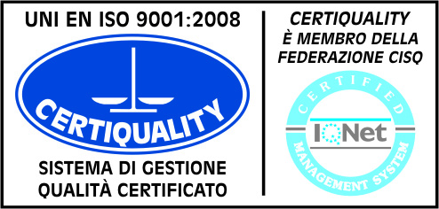  CertINT® 2012

ANNO SCOLASTICO 2012/2013

PACCHETTO DI LAVORO ESTIVO Materia: GEOSTORIA
Classe 1BL Prof.ssa Gallazzi Alessandra Maria

Per tutti gli alunni:

Ripassare gli argomenti relativi al periodo della Repubblica romana

Per gli alunni con debito formativo o che necessitano di consolidamento:

1 Ripassare tutti gli argomenti trattati durante l’anno (come da programma), in modo particolare quelli relativi al mondo greco e romano (comprese le date più importanti) (da p.120 a p.357);

2 Spiegare per iscritto (su fogli protocollo), seguendo le indicazioni date durante l’anno, le mappe concettuali presenti sul libro di Storia alle seguenti pagine:
p. 152, p. 185, p. 206, p. 208, p. 209, p. 211, p. 237, p. 269, p. 286, p.357.

Busto Arsizio, 5/06/’13 L’insegnante
Alessandra Maria Gallazzi

I rappresentanti di classe
Giulia Galvan

Alice Riccardi

